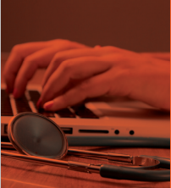
Navigatiegroep dienstverlening

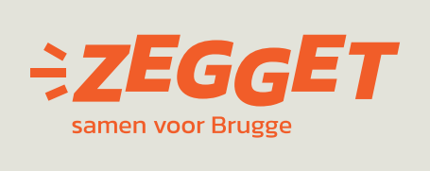
Digitale dienstverlening
met mate en met maten

Toegankelijk voor alle Bruggelingen, efficiënt én klantgericht. Zo ziet CD&V Brugge de dienstverlening naar de bewoners toe. Bovendien moet ze zo volledig mogelijk georganiseerd worden vanuit één centraal aanspreekpunt waaruit alle dienstverlening kan starten.
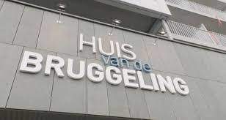

De Brugse afdeling van CD&V is dan ook verheugd met de beslissing om het Huis van de Bruggeling onder te brengen in Huize Minnewater. Op deze historische site zal plaats zijn om meer aan te bieden dan enkel loketten voor administratie. Onze stadsgenoten moeten er zich welkom voelen en op verschillende manieren hun vraag of probleem kunnen voorleggen.
Het is positief dat ook de diensten van het sociaal huis in het Huis van de Bruggeling zullen gehuisvest worden. Daar mag het echter niet stoppen. We zijn ook vragende partij om er de ombudsman zijn intrek te laten nemen zodat de Bruggeling er vlot met zijn opmerkingen of klachten terecht kan. Op die manier zal een misnoegde stadgenoot meer het gevoel hebben gehoord te worden en kan zijn klacht sneller en efficiënter worden behandeld.
Voor zij die echter niet mobiel zijn willen we een ankerpunt behouden voor de dienstverlening in de verschillende deelgemeenten. Dit mag zelf aan huis gebeuren waar dit niet anders kan. Toegankelijke en laagdrempelige dienstverlening is cruciaal voor CD&V Brugge.

Sommige Bruggelingen handelen hun administratie met de stad liever online af, anderen verkiezen menselijk contact met de medewerkers. CD&V Brugge is daarom voorstander van een hybride dienstverlening. Gelijk welke vraag of aanvraag, hoe eenvoudig of gevarieerd ook, zou je zowel fysiek als digitaal moeten kunnen afhandelen.
Dit betekent een vereenvoudiging van de aanvragen. Met slechts enkele ‘digitale klikken’ na enkele eenduidige vragen zou je een dienst moeten kunnen aanspreken.
Voor de digitale dienstverlening wil CD&V Brugge vertrekken vanuit een slimme app. Deze app kan verder gaan dan de dienstverlening van stad zelf. Ze kan ook informatie geven over de verschillende activiteiten die in de stad plaatsvinden of meer uitleg verschaffen over andere topics, zoals bijvoorbeeld de mogelijkheden om duurzaam te winkelen of hoe de stad kan helpen bij je energieproblemen. Op elke plaats, elk tijdstip en op elk scherm zou je op die manier geholpen kunnen worden.

Het is ook goed om de app op te splitsen naargelang de gebruiker. Je kunt als particulier gebruik maken van de dienstverlening maar ook als ondernemer of verantwoordelijke van een vereniging of organisatie. De app vooziet ook in een chatfunctie waarbij je online informatie kunt krijgen. Voor eenvoudige vragen kan een chatbot fungeren, meer specifieke dienstverlening wordt het best persoonlijk beantwoord. En waarom geen extra uitleg geven aan de hand van eenvoudige filmpjes.
Bovendien, niet iedereen spreekt dezelfde taal. We vragen dan ook bijzondere aandacht voor anderstaligen, die de dienstverlening kunnen gebruiken in hun moedertaal aan de hand van vertaalmodules. Zo helpen we mee om een taalbarrière te slopen en de integratie van nieuwkomers of vluchtelingen te versterken.
Sommigen zullen wat hulp kunnen gebruiken om de app te installeren en de online diensten te raadplegen. En ook hiervoor moet je terechtkunnen in het Huis van de Bruggeling. Het zou goed zijn om hiervoor digitale coaches bij te betrekken, net als in de bibliotheken van de stad.
Kortom, CD&V Brugge zou Huize Minnewater graag zien transformeren in een belevingscentrum waar de Bruggeling graag komt en terugkomt, zowel virtueel als in levende lijve.

